< FFMS 투자자산관리 >
■ 공통
• 파일선택 – 파일 업로드 팝업은 아래와 모두 동일합니다.
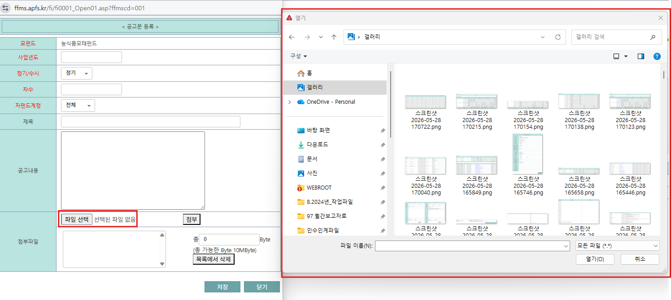

• 모든 통계 자료의 운용사 / 자펀드 클릭 시
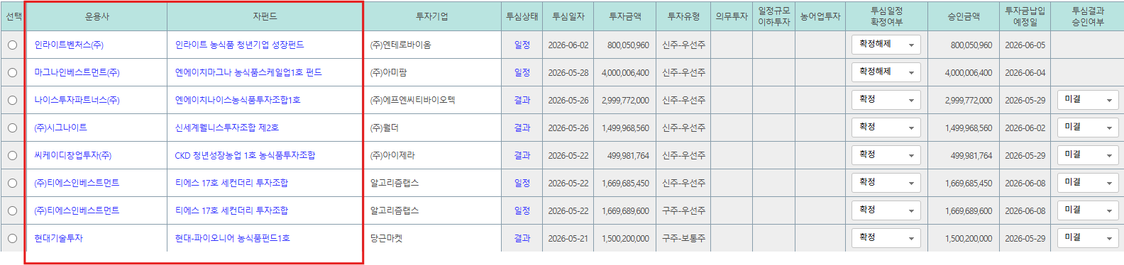

- 운용사 클릭 시
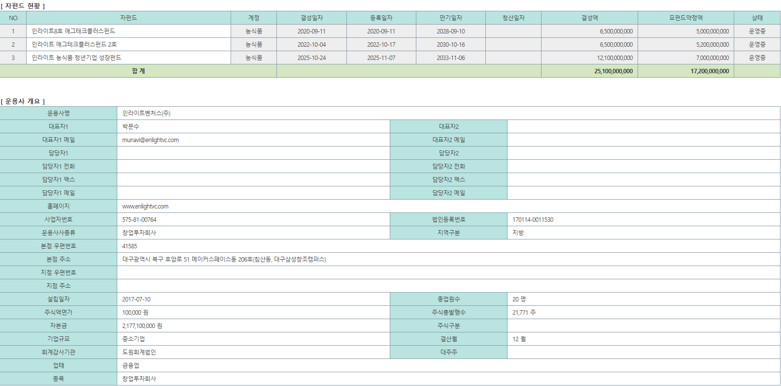
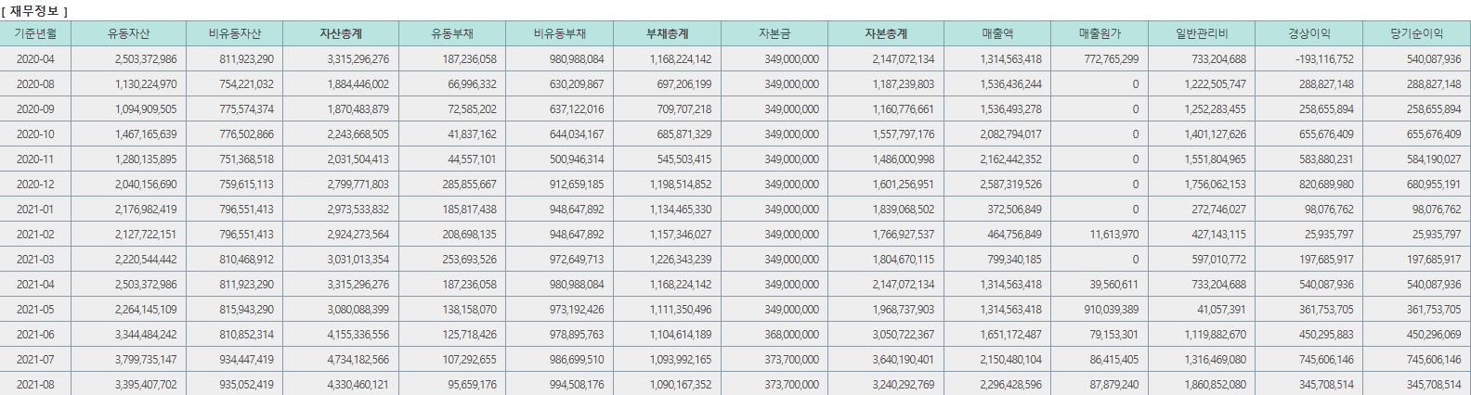

- 자펀드 클릭 시 나오는 화면
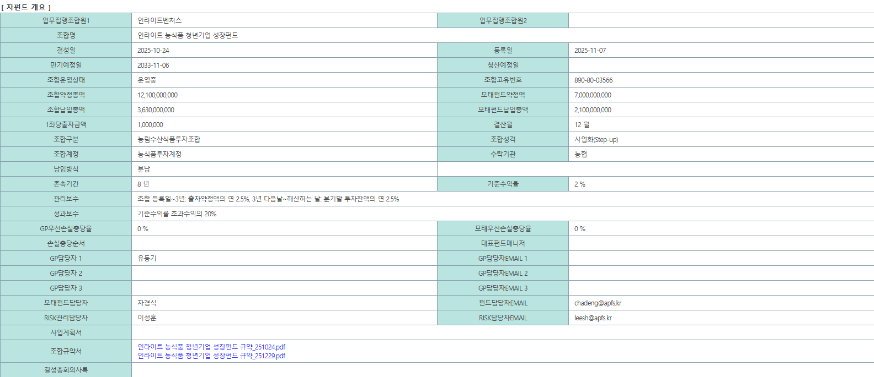
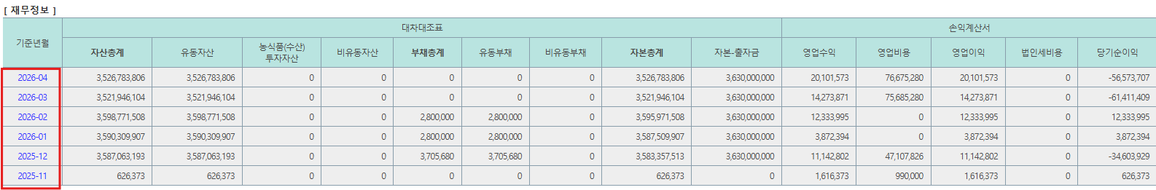

- 자펀드 클릭 시에 나온 화면에서 기준년월 클릭 시 나오는 화면
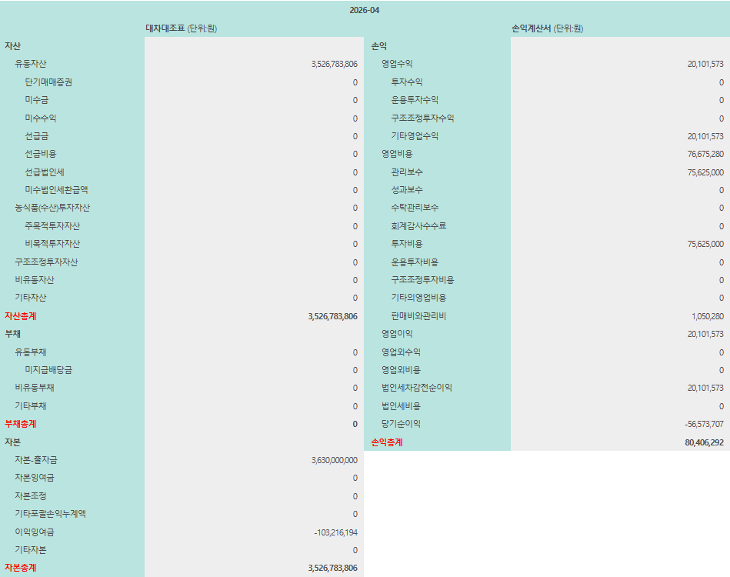

■ 모태펀드
• 공고관리
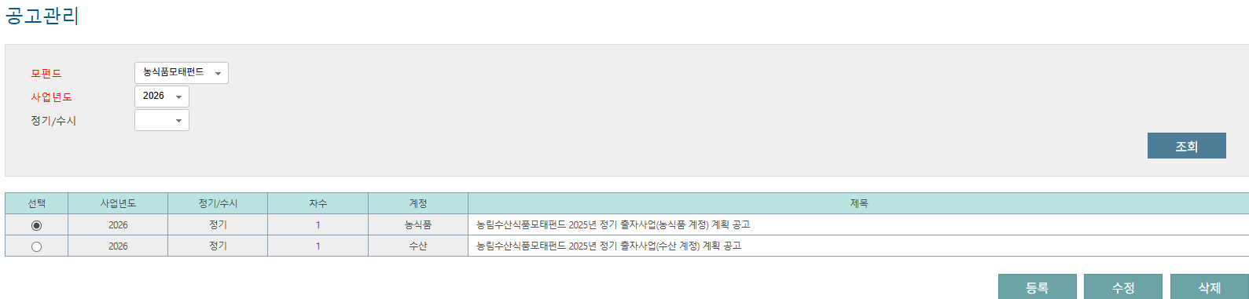
- 등록 / 수정 버튼
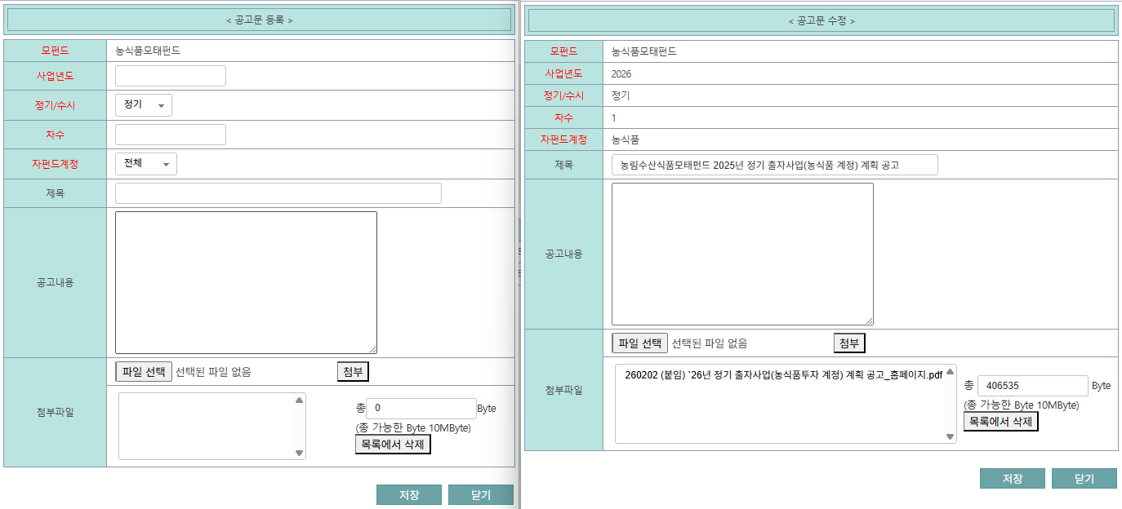

• 모태펀드 조성 및 출자현황
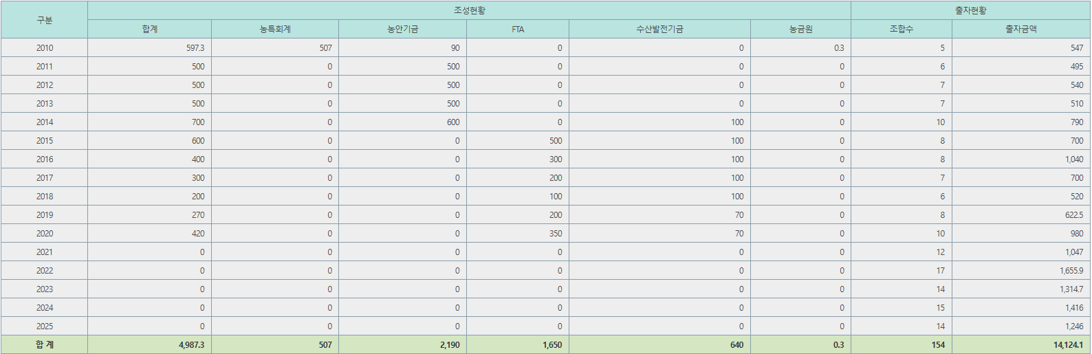

■ 사후보고관리
• 투자심의관리
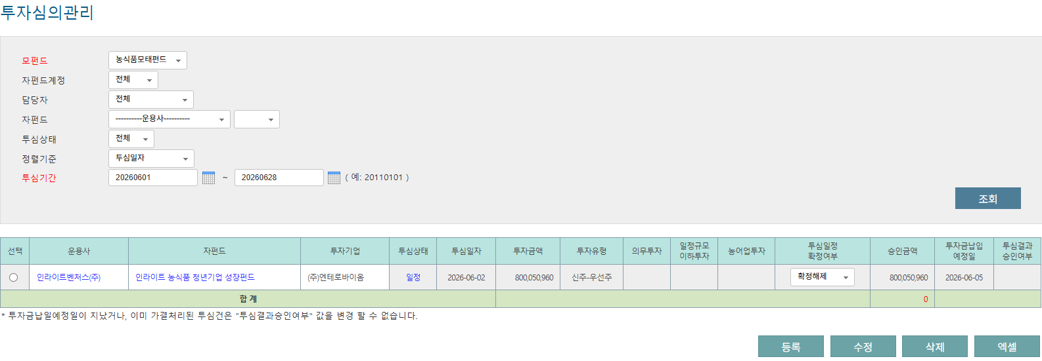
• 투자심의관리 – 내부 화면
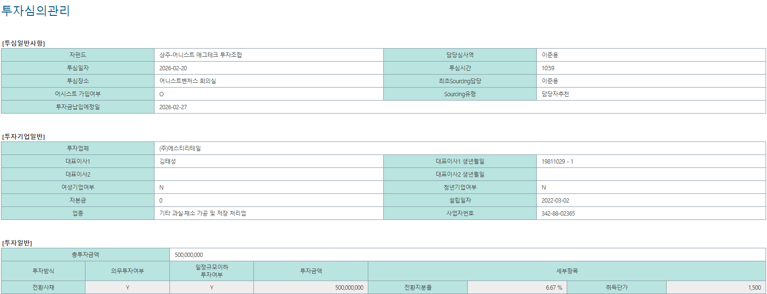

• 투자심의관리 – 체크리스트 관리
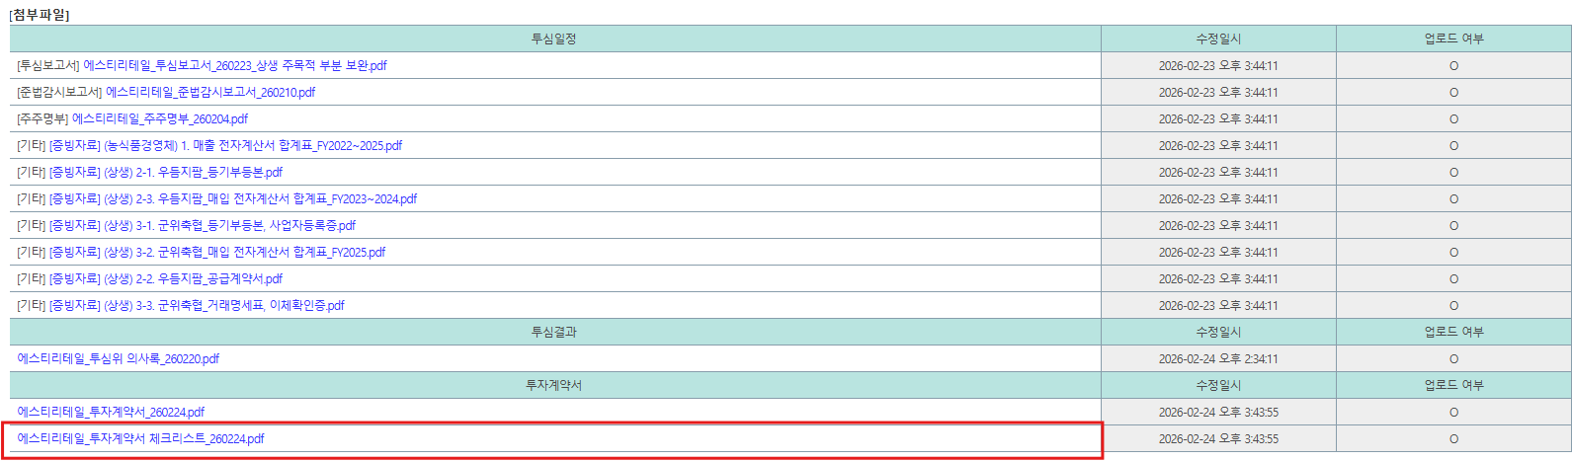
- 등록 버튼
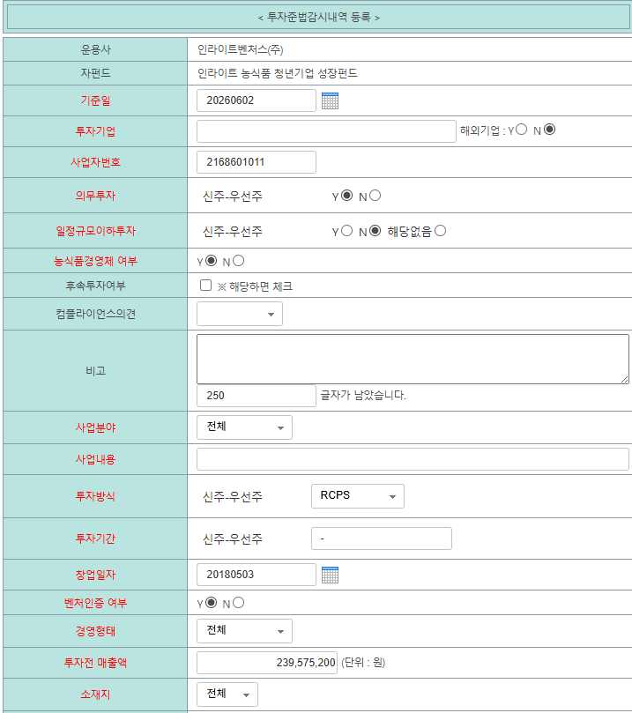

- 수정 버튼
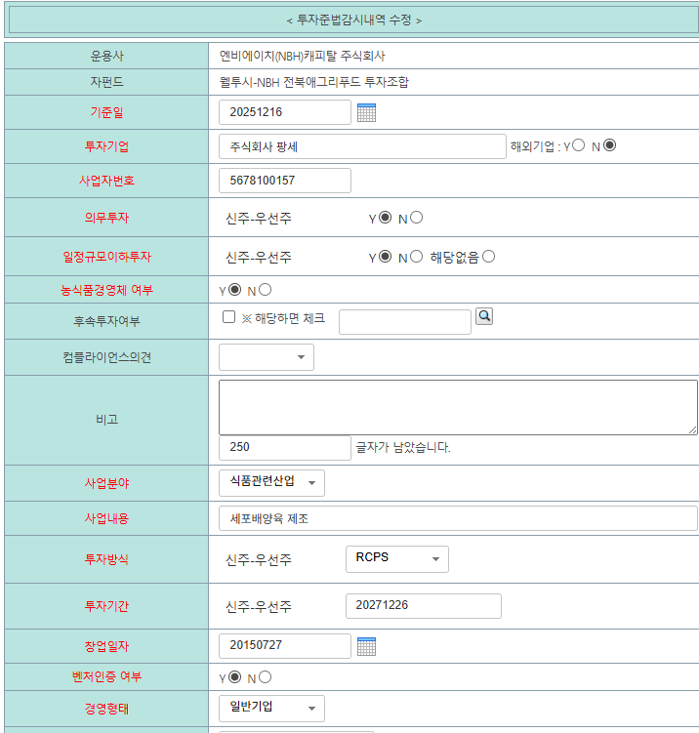

• 수시보고
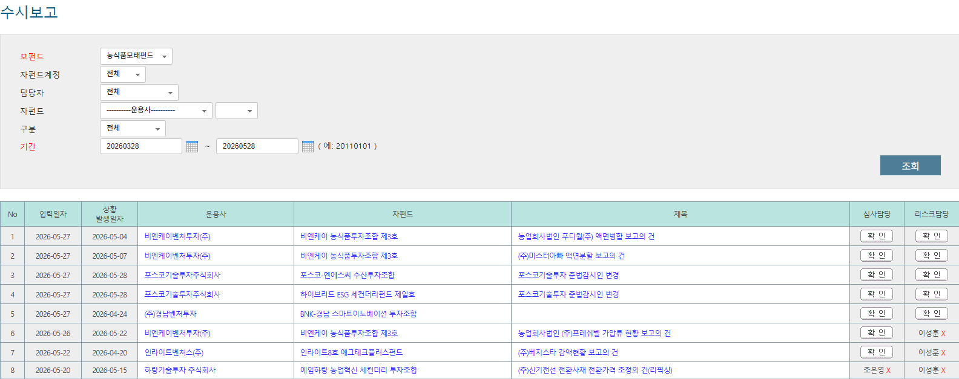
• 정기보고
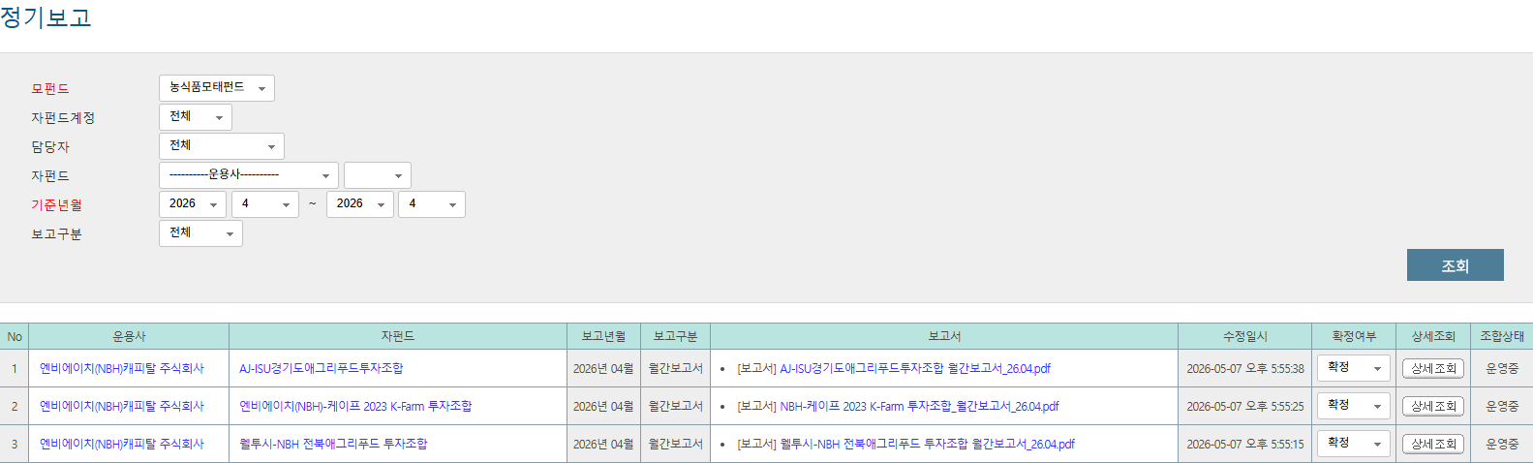

• 조합원총회
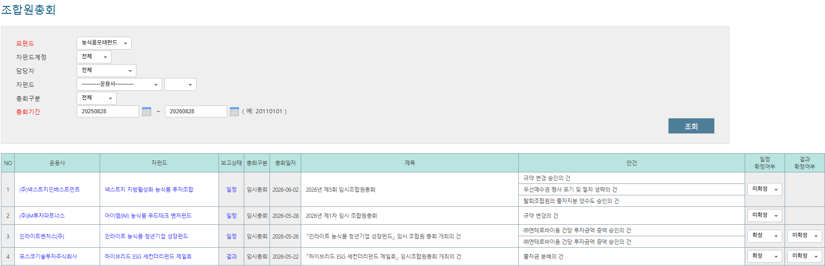

- 조합원총회 메인 화면
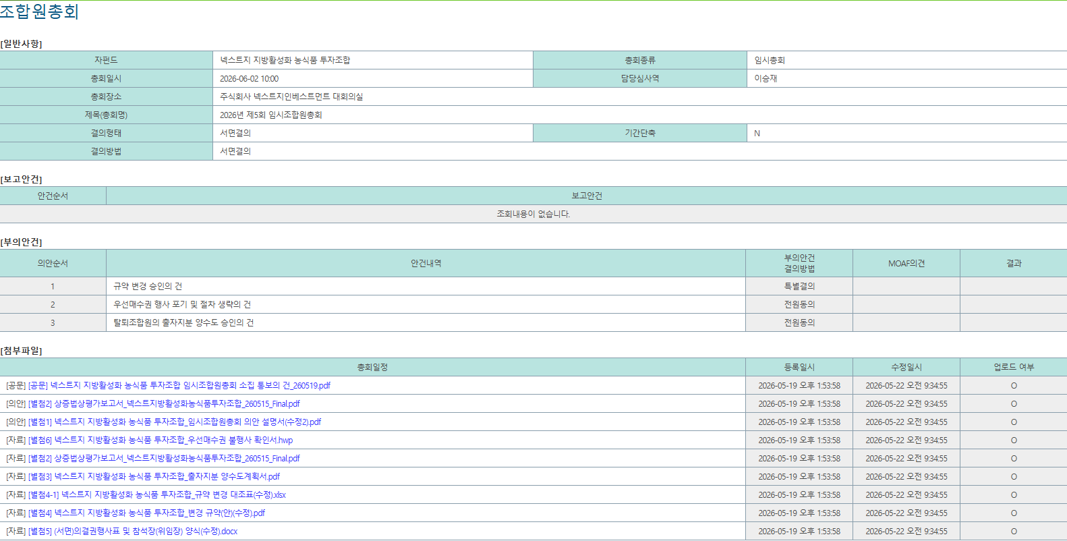

• 조합예상자금보고
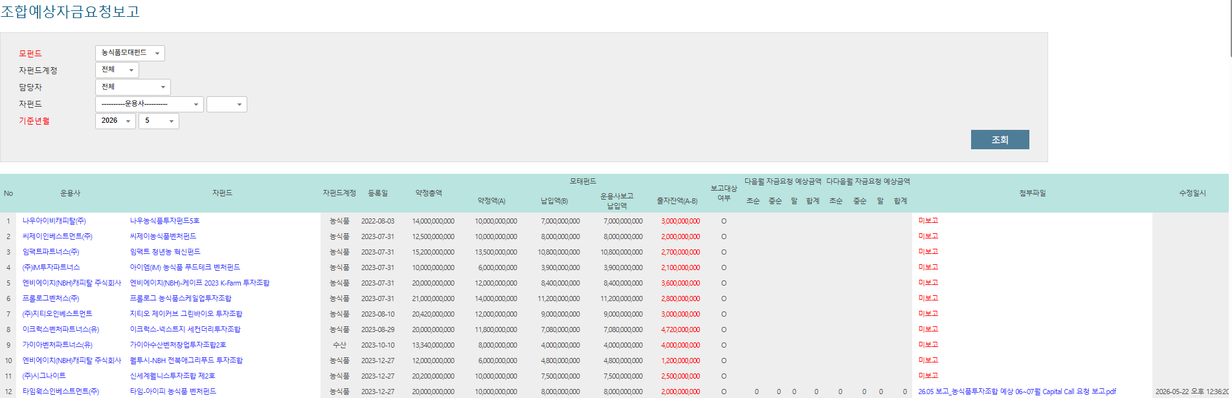
■ 자펀드
• 자펀드관리
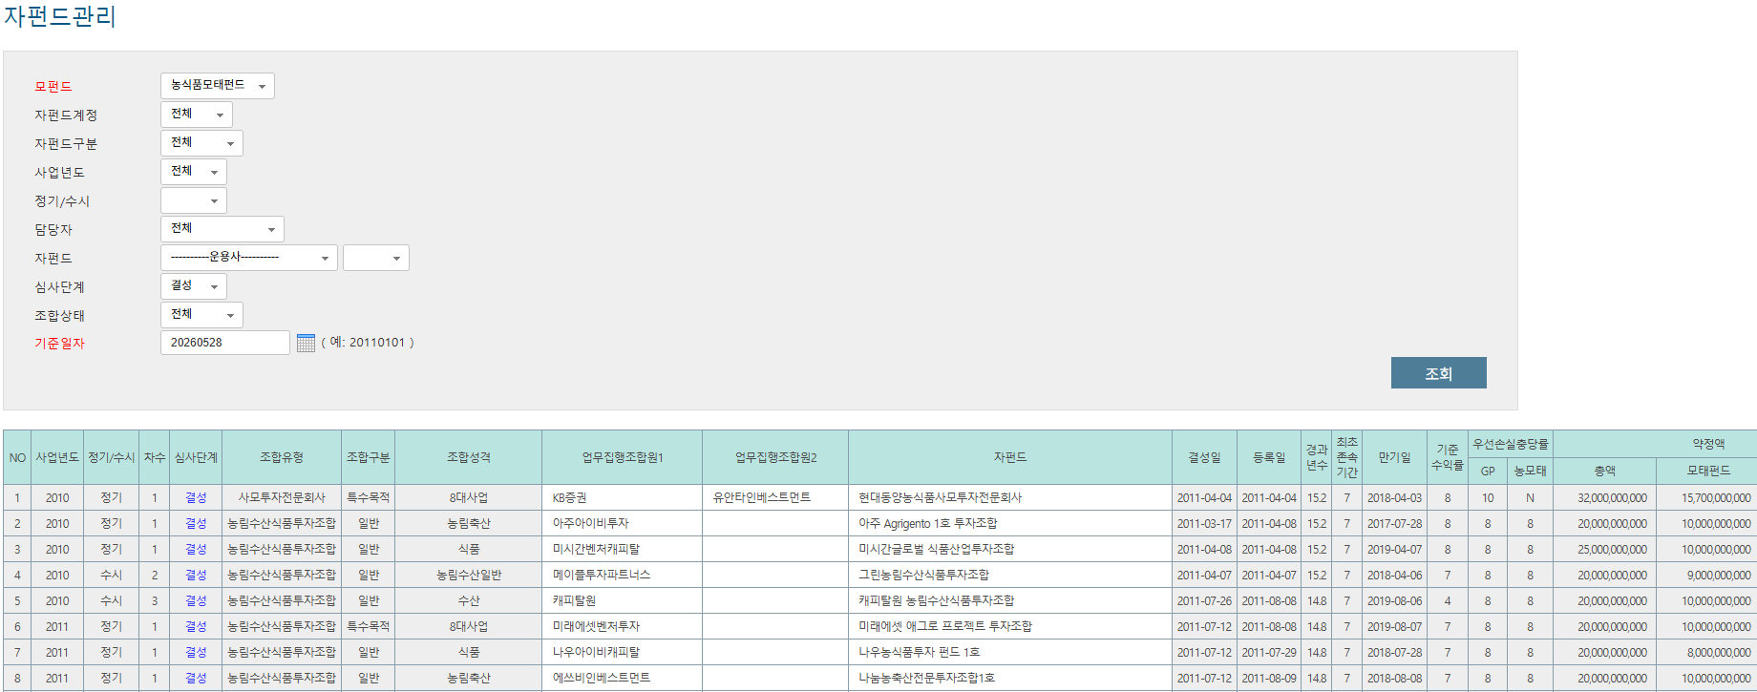
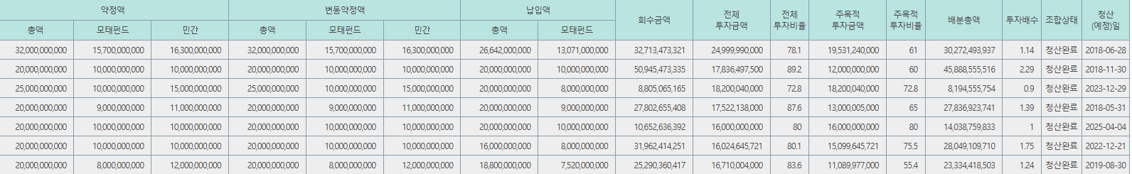

- 자펀드관리 화면의 신청 버튼
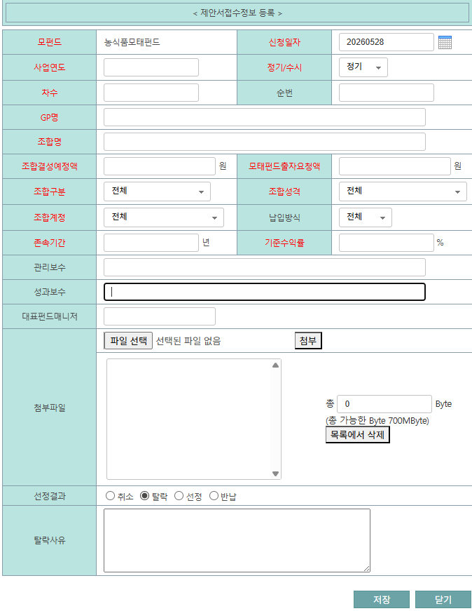

- 자펀드관리 화면의 선정 버튼 클릭
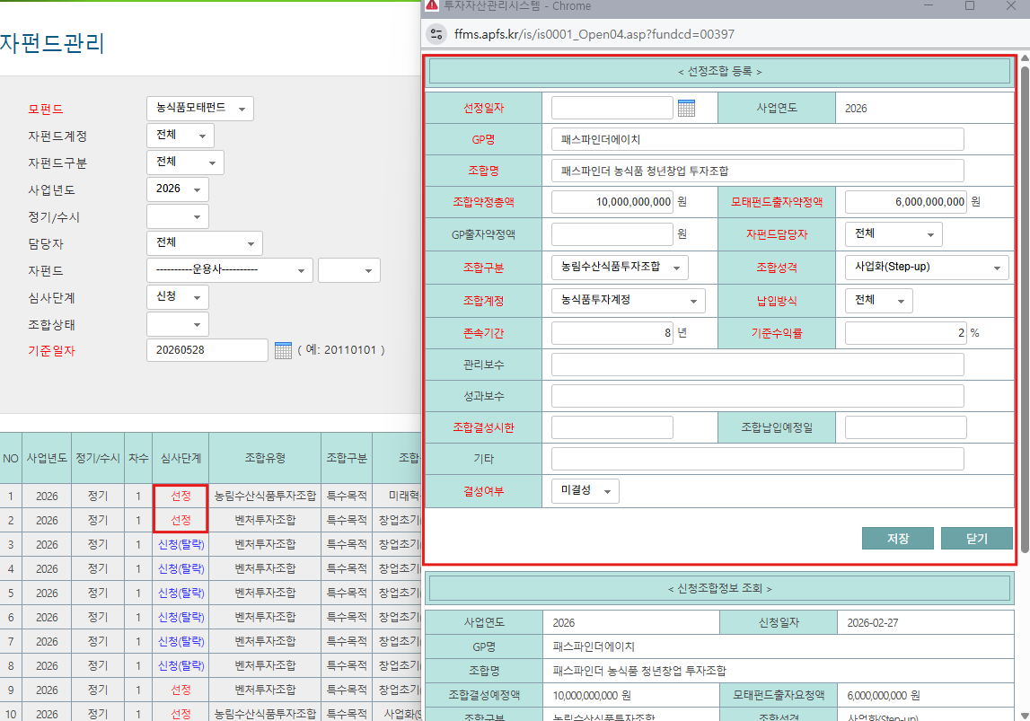

• (운용사)출자배분 관리
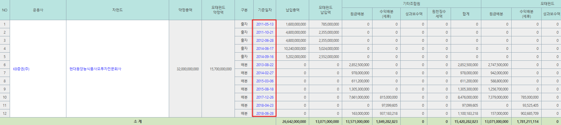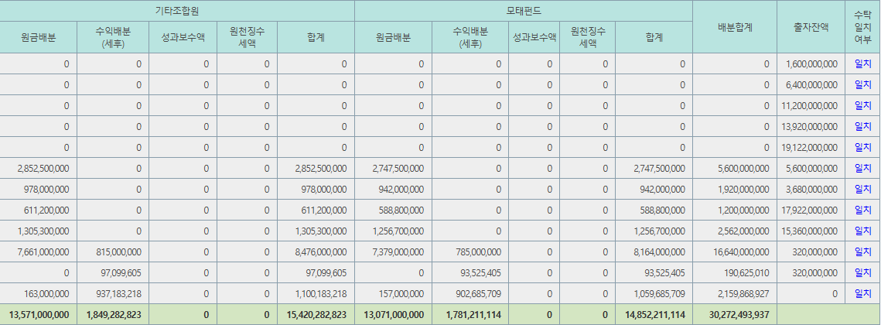
- 기준일자 날짜 클릭 시
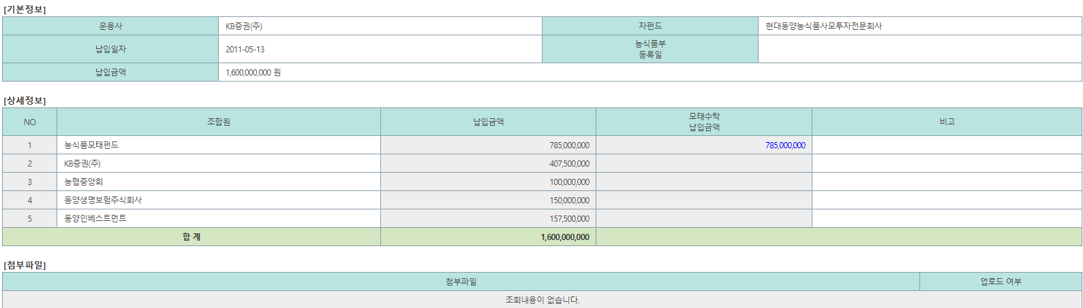
• (농금원)출자배분 관리
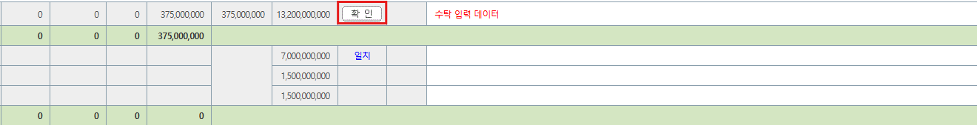

- 확인버튼 클릭 시
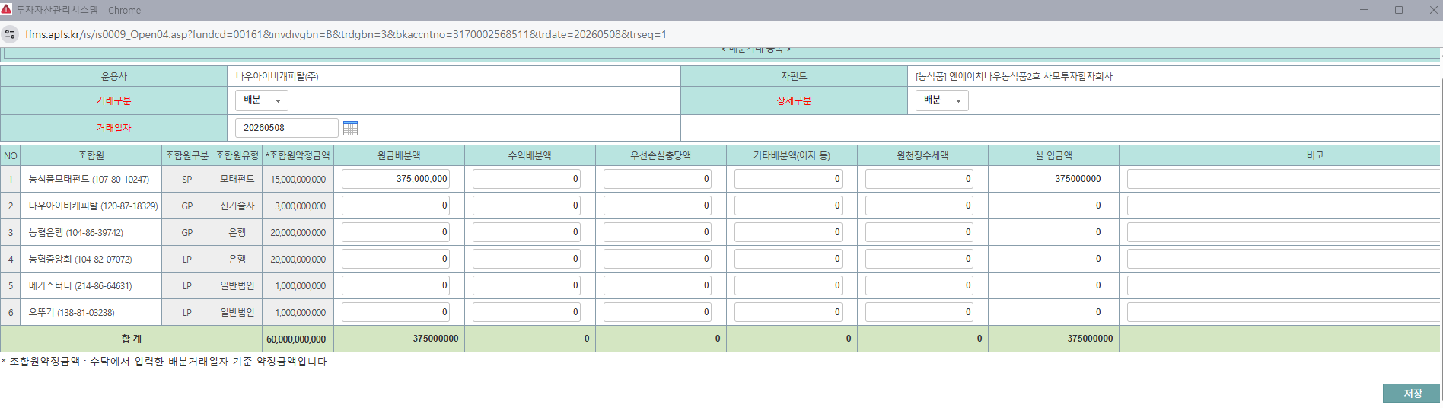
- 거래일자 클릭 시
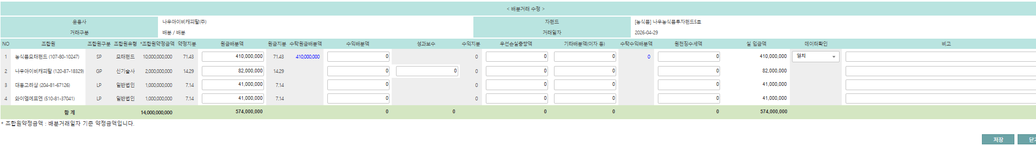

• 조합원정보등록
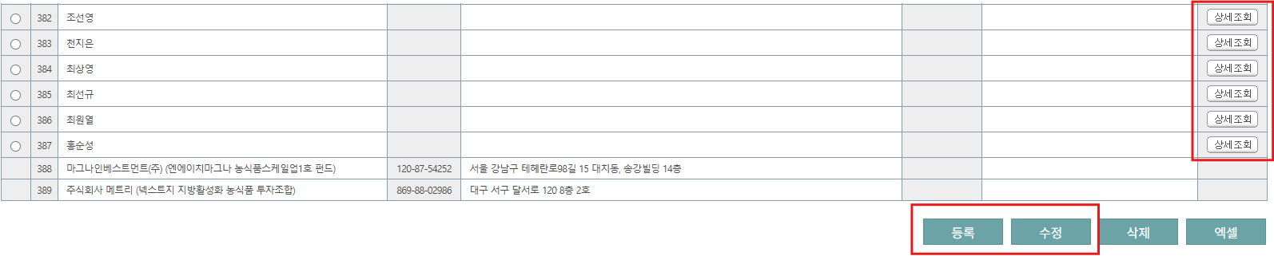
- 상세조회
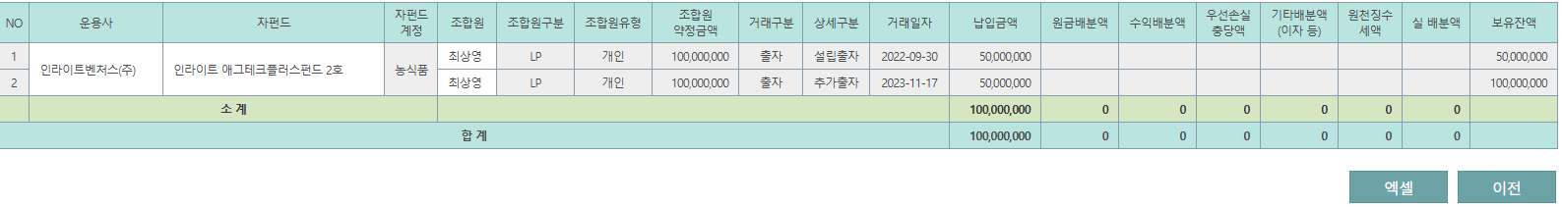
- 등록 / 수정 버튼
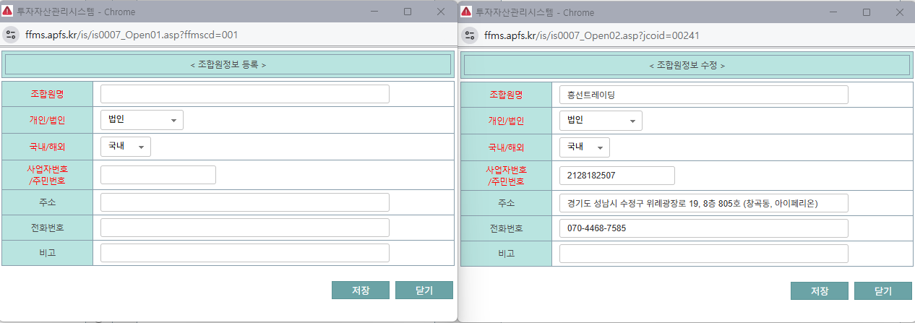

• 자펀드별조합원관리
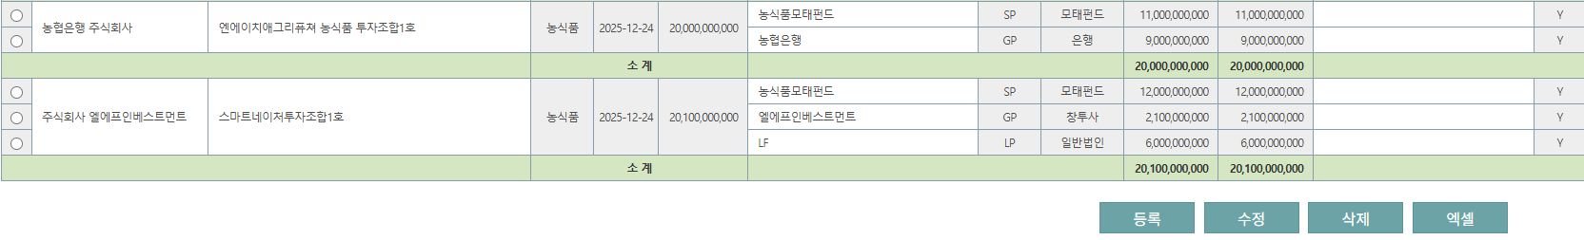
- 등록 / 수정 버튼
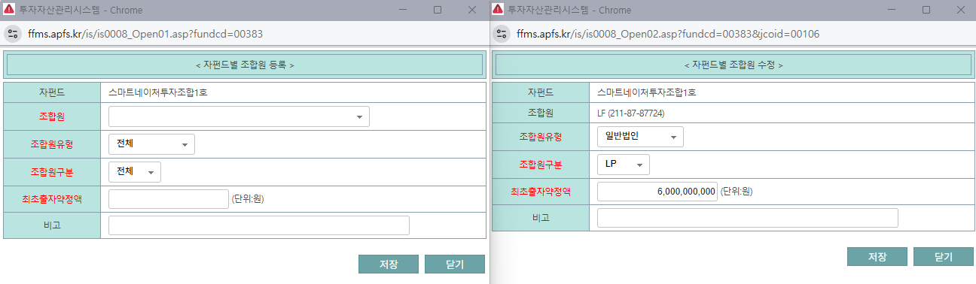
• 투자실적 현황(자펀드)
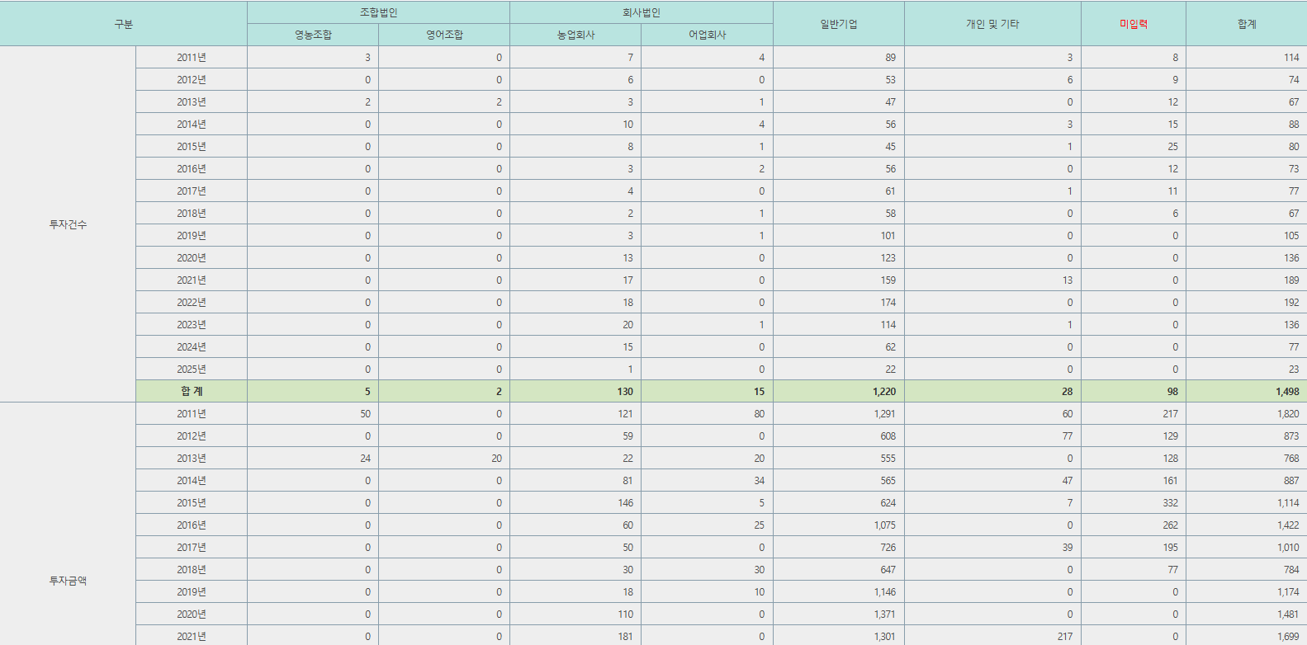

• 종합통계
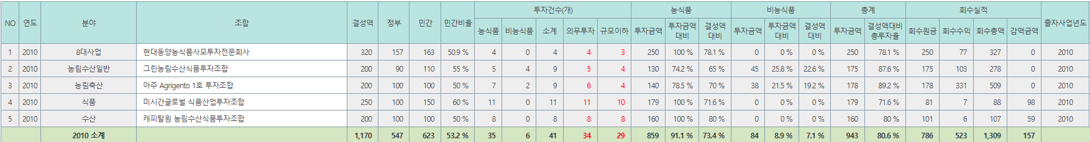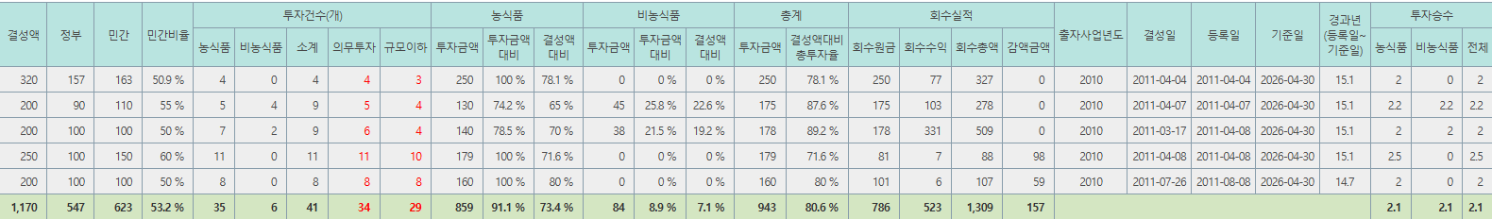

• 자펀드수탁관리(실물검증)
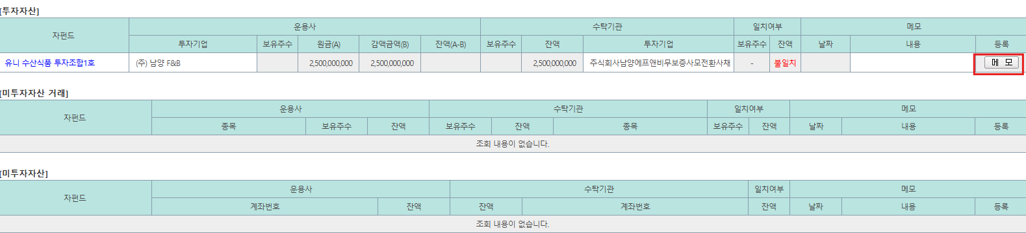
- 메모 버튼
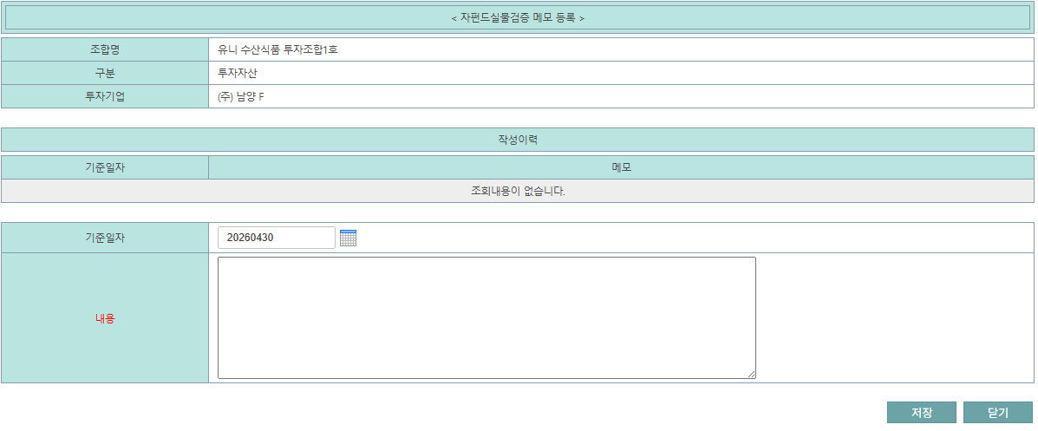

• 자펀드수탁관리(확정)
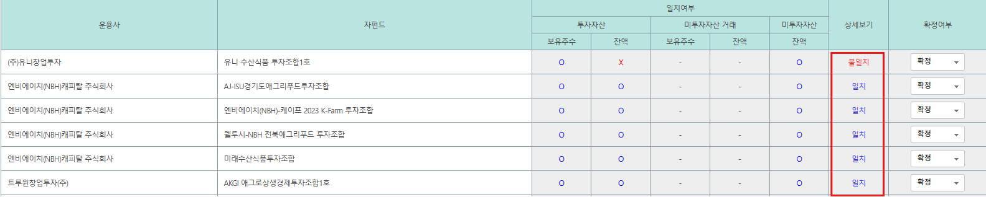
- 자펀드수탁관리(확정) 메인 화면
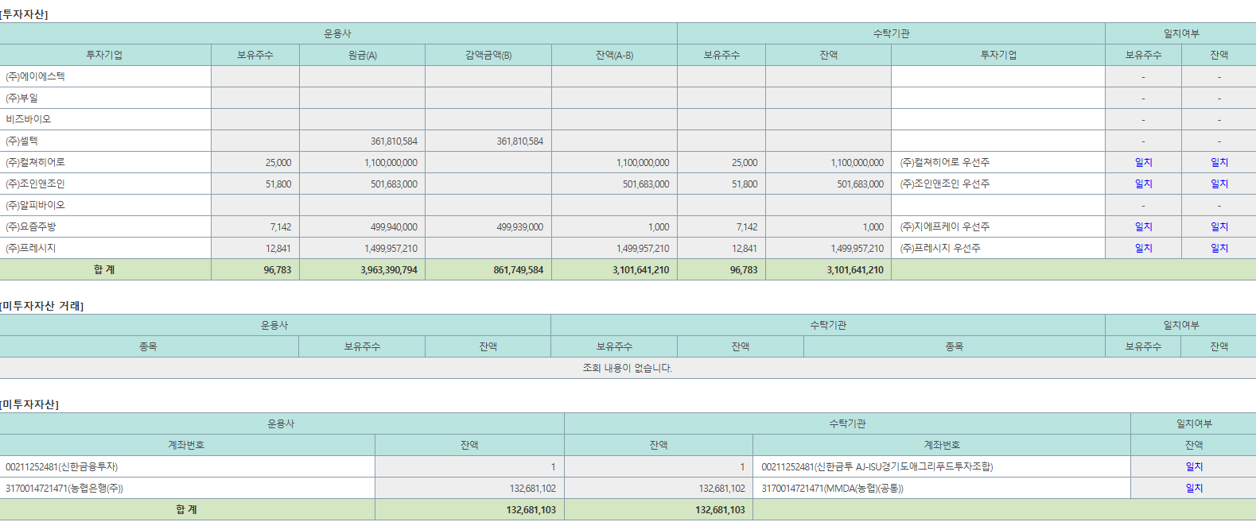

■ 통계
• 투심승인정보조회
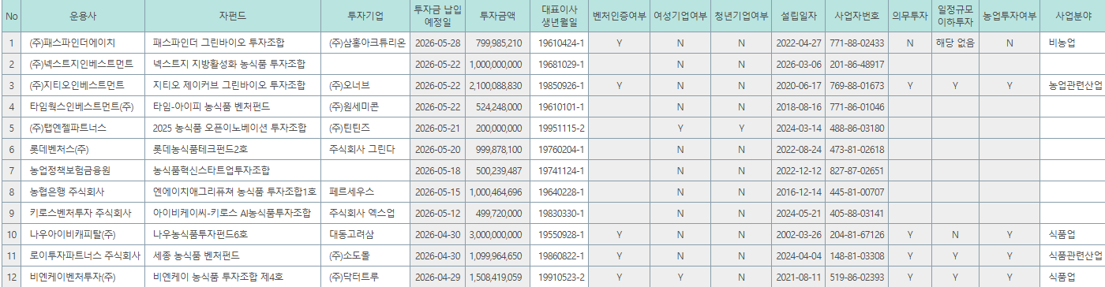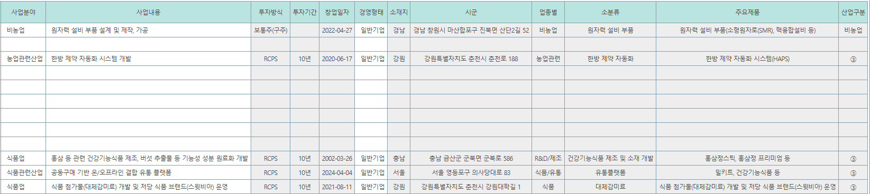

• 정기보고회수내역
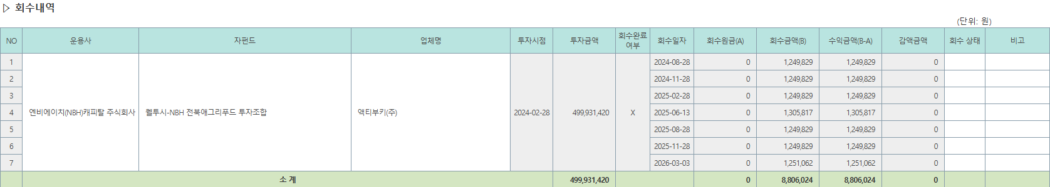

■ 투자기업
• 투자기업정보
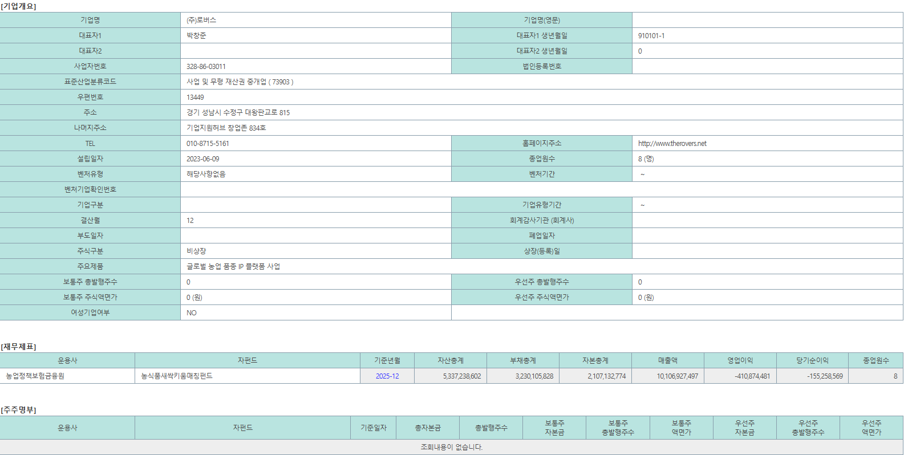
• 투자기업정보(전체)
• 투자기업 고용현황보고
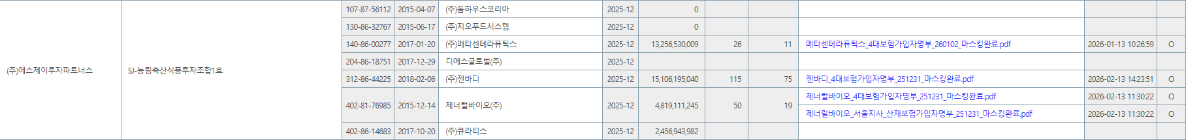

• 전체 투자실적
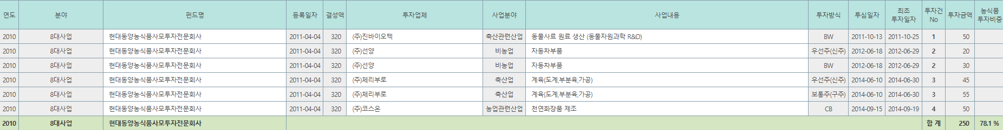
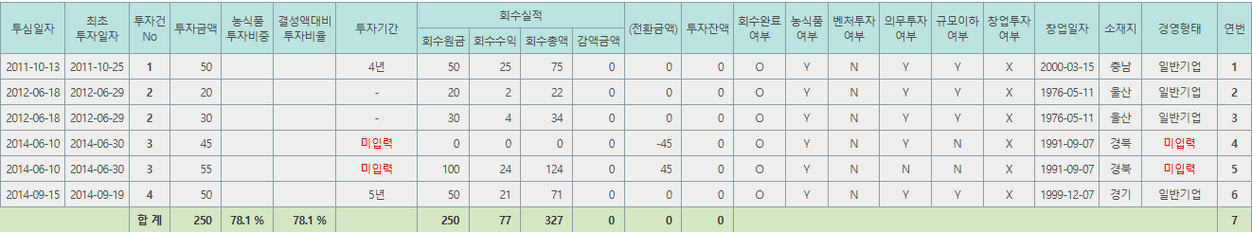
• 투자실적 현황(투자기업)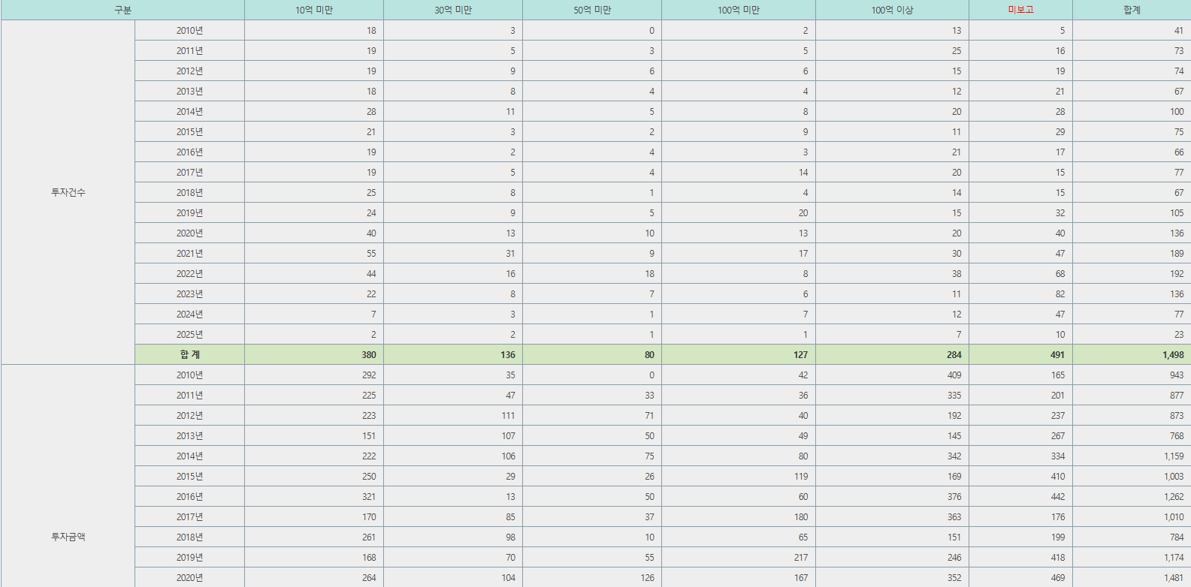
• 투자금 회수현황
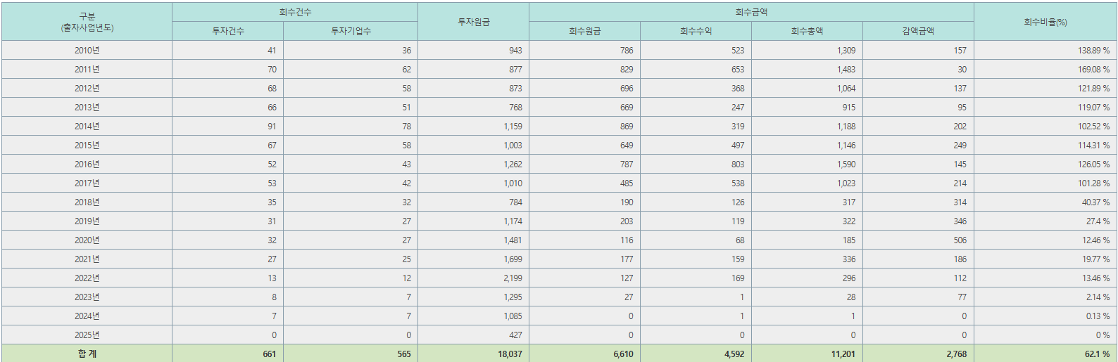

• 투자 및 회수 상세정보
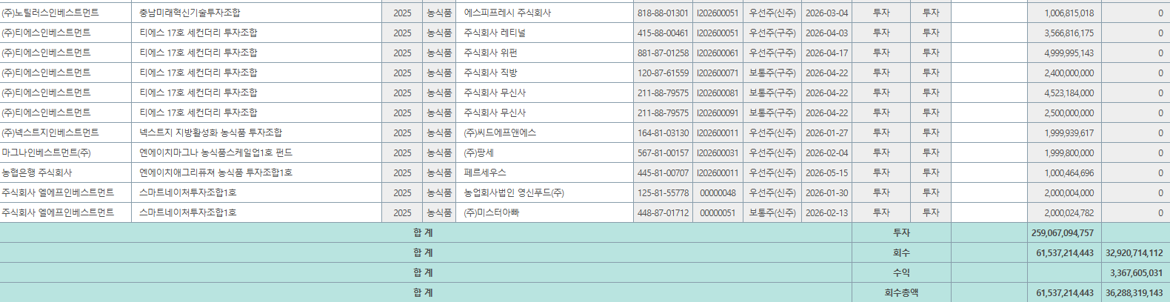
• 운용사별 재무제표
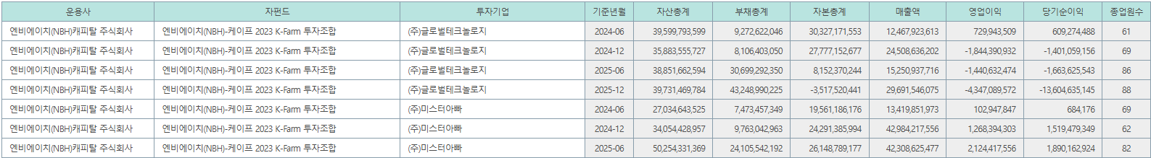

■ 모니터링
• 운용사 재무정보 조회
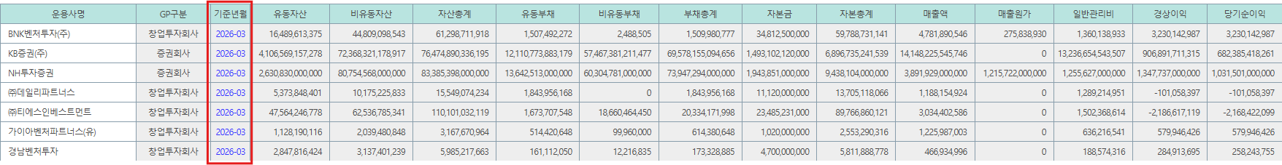
- 기준연월 클릭 시
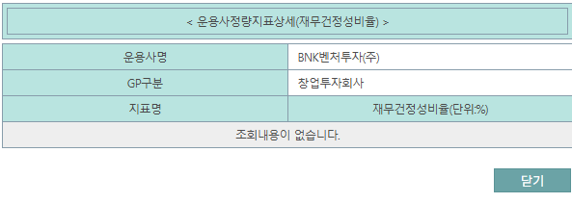

• 투자금실사보고
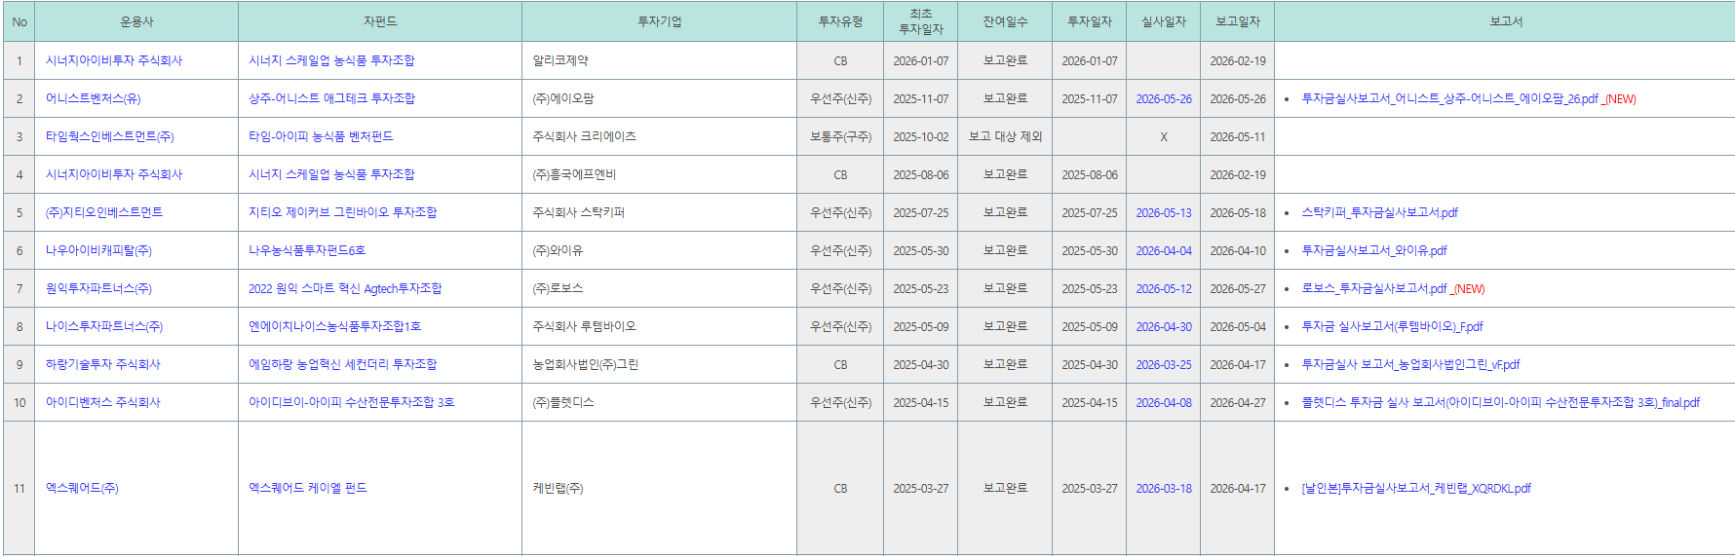
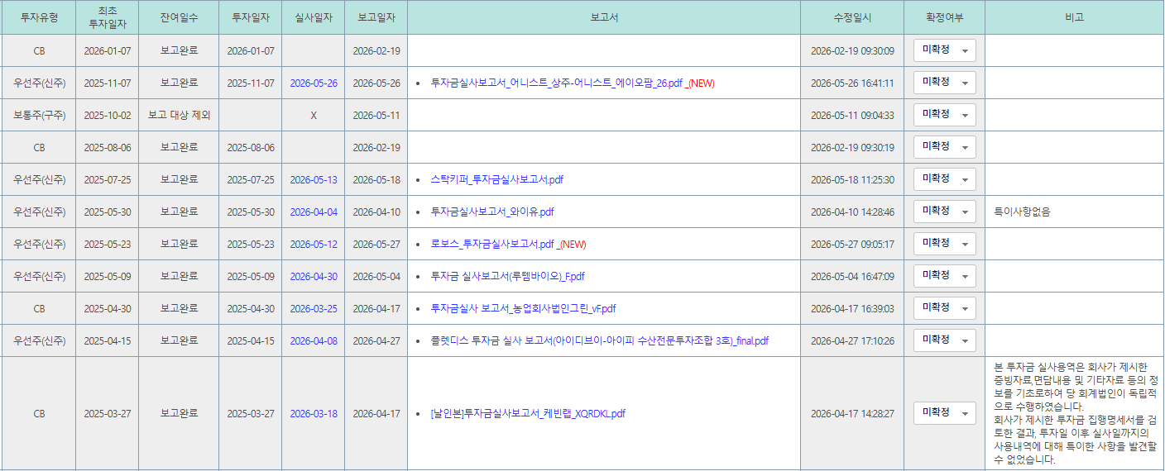
- 실사일자 클릭
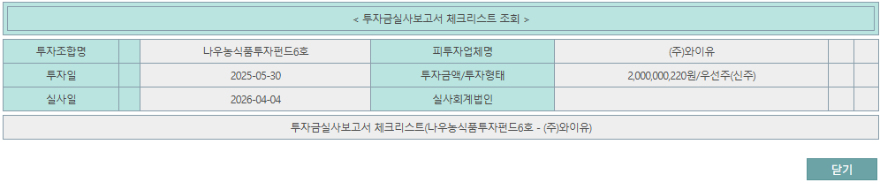

• 사후관리기록
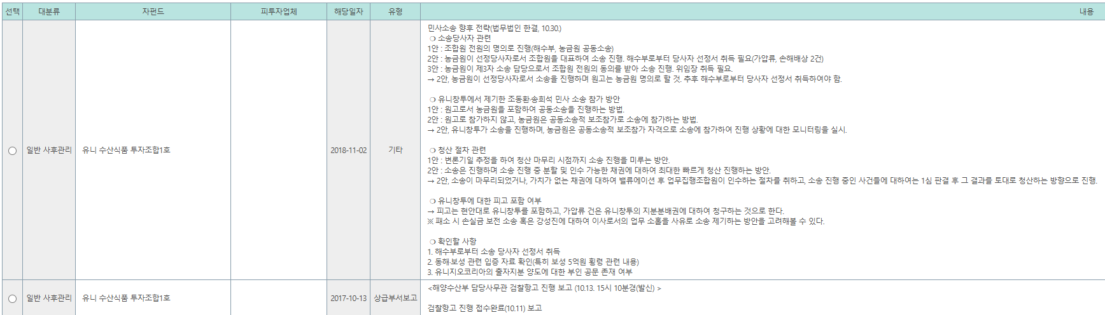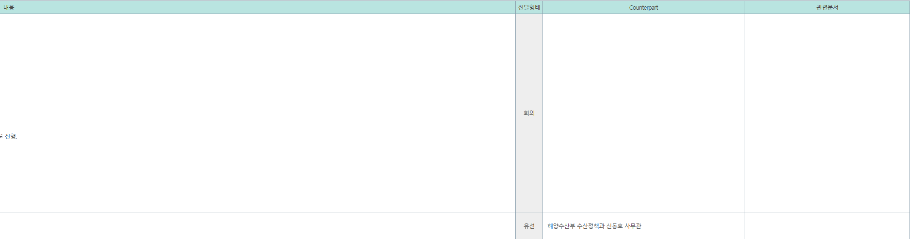
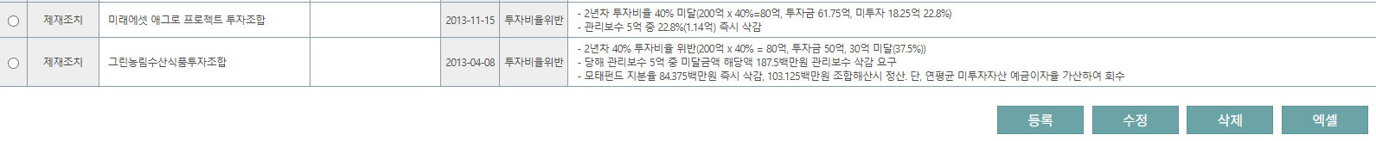
- 등록 / 수정 버튼
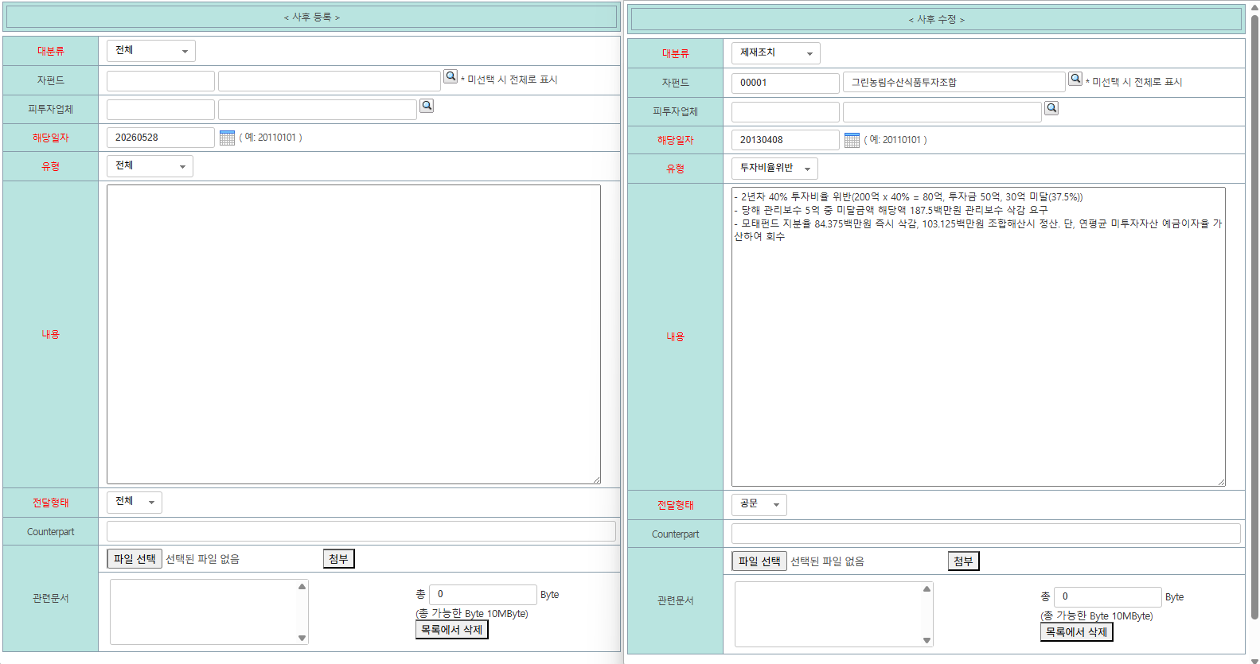

• 관리보수관리
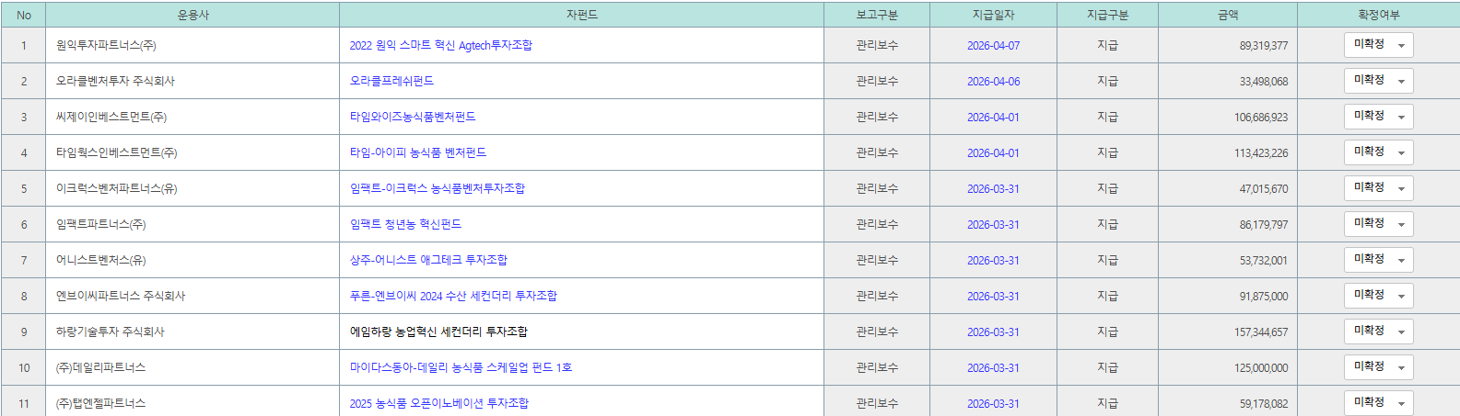

• 전체 보고현황
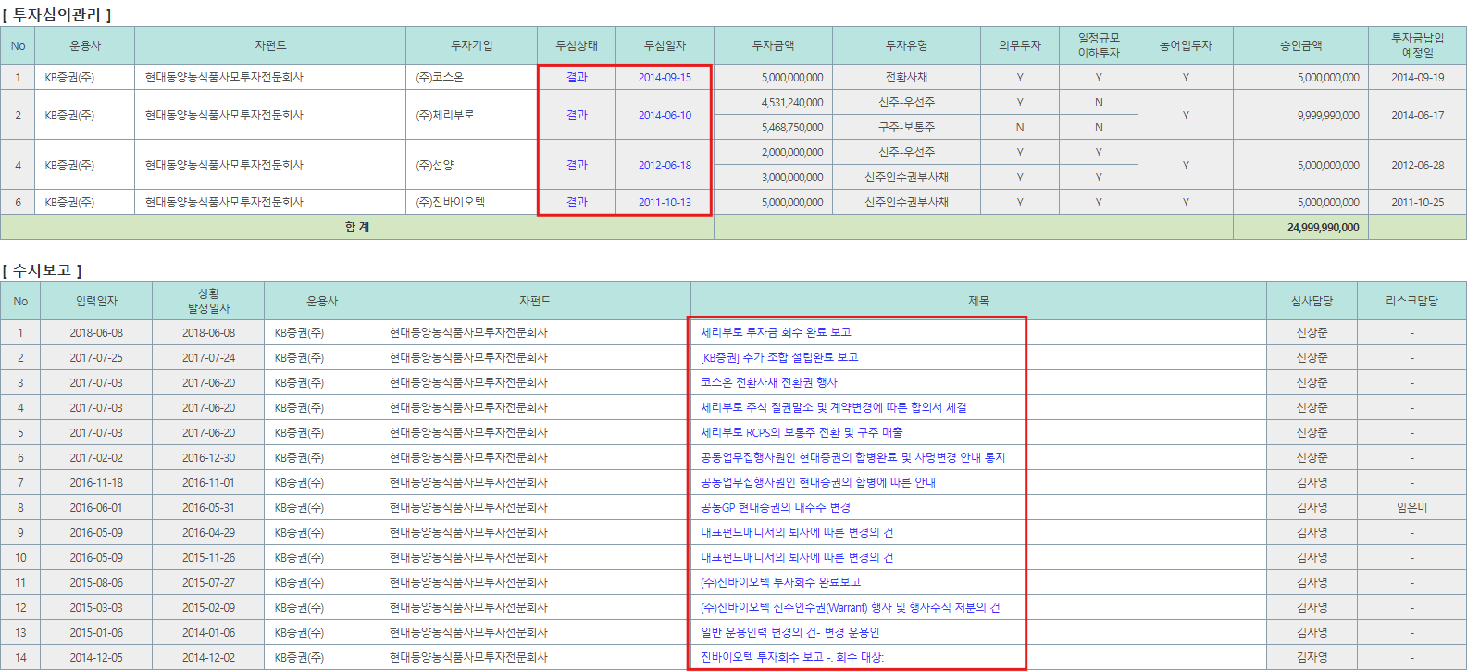
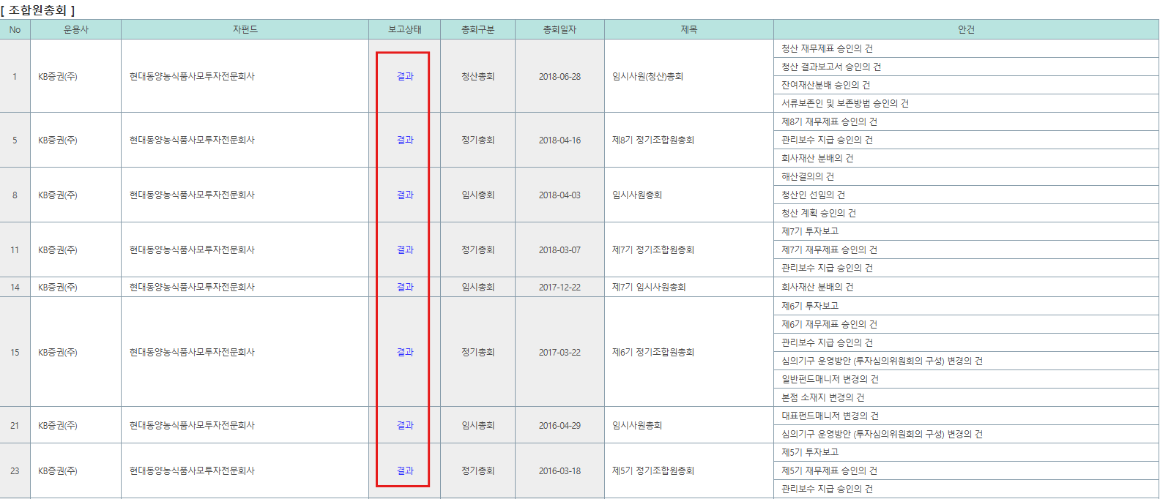
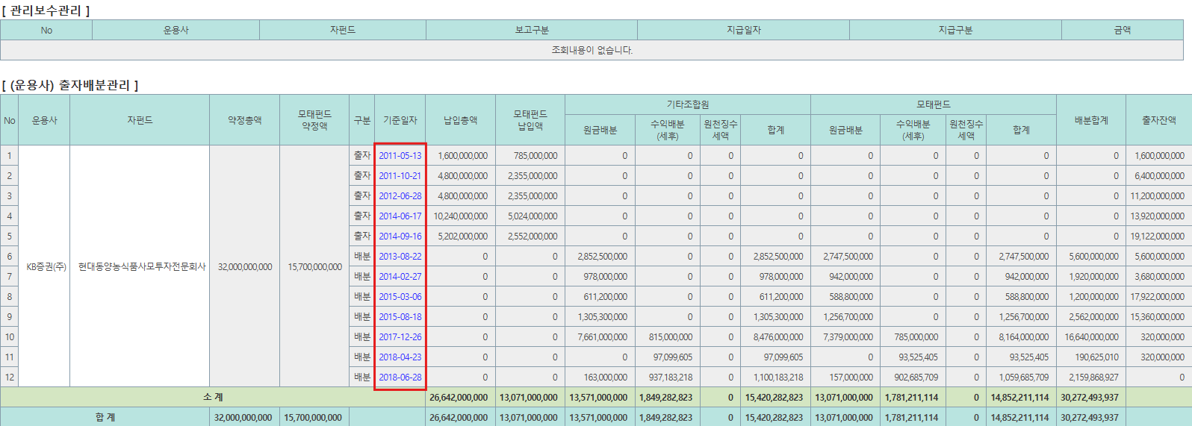
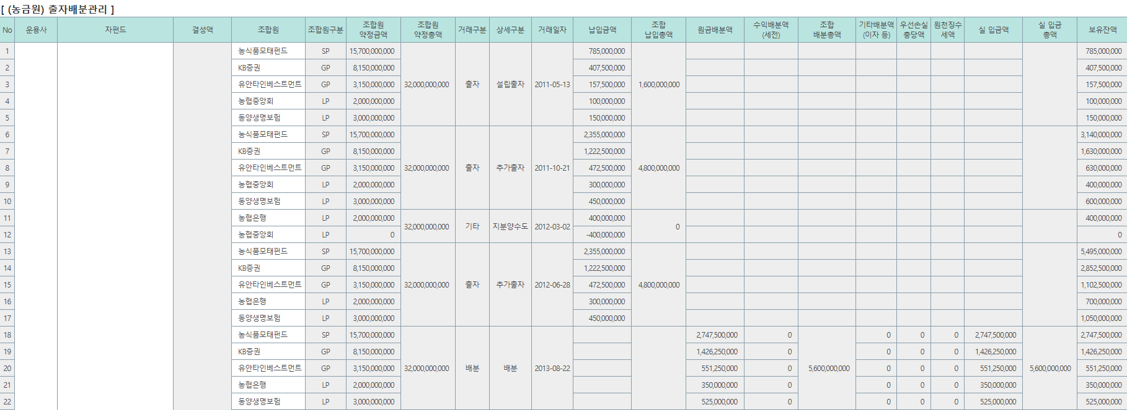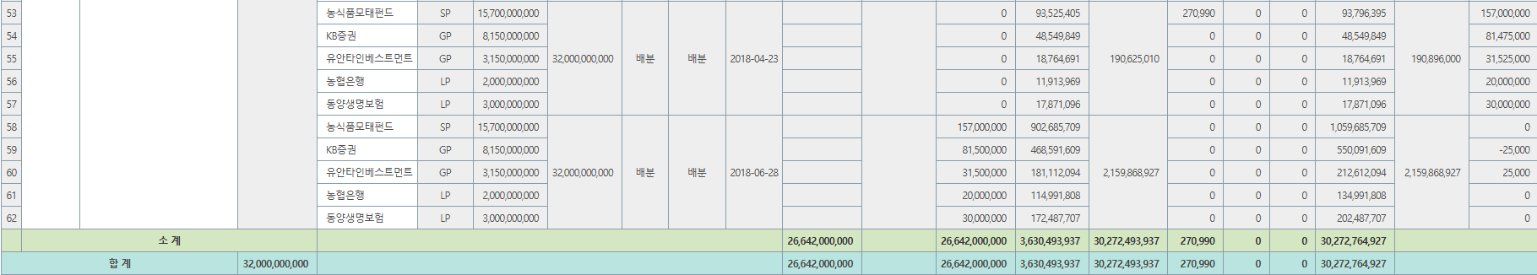
- [투자심의관리]투심상태 클릭 시 투심화면으로 이동
- [수시보고]제목 클릭 시 수시보고 화면으로 이동
- [조합원총회]보고상태 클릭 시 조합원총회 화면으로 이동
- [(운용사)출자배분관리]기준일자 클릭 시 (운용사)출자배분관리 화면으로 이동

- [투자심의관리]투심일자 클릭 시 아래 팝업 생성
